台北市化工原料商業同業公會 函
地址：台北市10456新生北路1段47巷21號3樓
電話：02-25679545 傳真：02-25814394
http ：// www.tpchem.net.tw
e-mail：tpchem.a1688@msa.hinet.net
聯絡人：總幹事 陳秋美

受 文 者：全體會員
發文日期：中華民國112年5月8日
發文字號：（112）北市化工伸字第007號

檢轉 臺北市政府勞動局-函。

主旨：有關勞動部重申「原住民族歲時祭儀」，為各該原住民族勞工之
法定休假日。

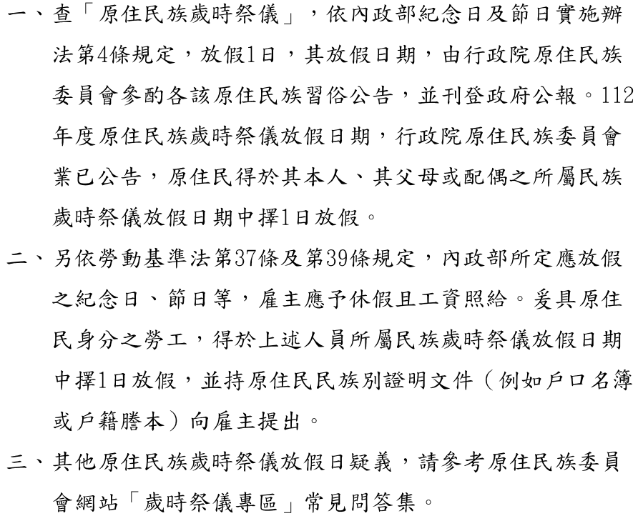
說明：

附件請上本會網站下載檢視：http:// www.tpchem.net.tw

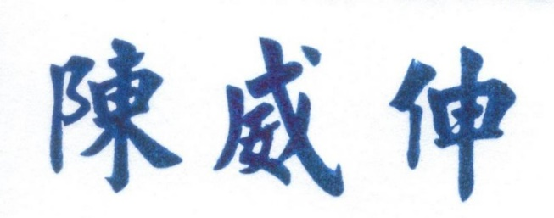
理事長

